Державний унiверситет телекомунiкацiй

Навчально-науковий iнститут iнформацiйних технологiй

Кафедра iнженерiї програмного забезпечення

Лабораторна робота №1

тема: оцінка розміру та вартості проекту за СОСОМО

Роботу виконав студент групи ПД-21 Гапей Максим Юрійович

Перевірила викладач Поперешняк Світлана Володимирівна

Дата_______________________

Підпис_____________________

Київ 2020

**Варіант 5**

**Мета** – набути навичок обчислення оцінки розміру та вартості проекту за COCOMO.

**Завдання** 1. Обрати вхідні дані проекту для обчислення його характеристик за базовою COCOMO та обчислити необхідні значення ***E*** та ***D*** за наведеними у лабораторній роботі формулами згідно варіанту (додаток 1).

Варіант 5: розмір проекту, який розроблюється, оцінюється в 320 KLOC. Обчислення в COCOMO:

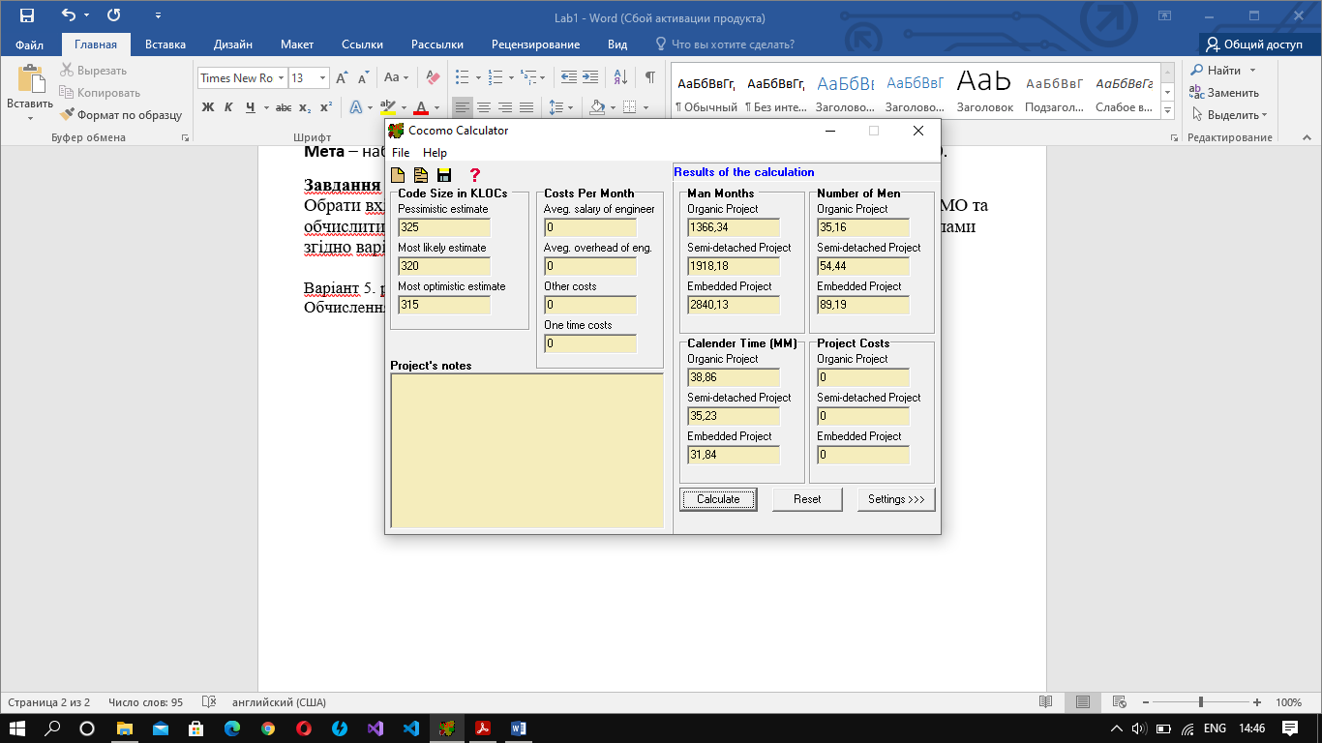

**Завдання** 2. За допомогою спеціалізованого засобу COCOMO Calculator обчислити значення оцінок проекту для трьох типів проекту „Organic”, „Semi-detached” та „Embedded” за базовою та проміжною COCOMO.

Основними виразами базового СОCOMO є:

*E = ab*(KLOC)^bb*

*D = cd * E^db*

де *E* – людино-місяці проекту; *KLOC* – кількість тисяч рядків коду; *ab*, *bb*, *cb* та

*db* – коефіцієнти, які дані у табл. 1; *D* – час розробки у календарних місяцях.

Тоді використовуючи дані з таблиці 1 для 3-х типів проекту, маєм:

Organic *(ab* = 2.4, *bb* = 1.05, *cb* = 2.5, *db* = 0.38, *KLO*C = 320):

*E* = 2.4*320^1.05 = 1024.75187

*D* = 2.5*1024.75187^0.38 = 34.8317362

Semi-detached (*ab* = 3.0, *bb* = 1.12*, cb* = 2.5, *db* = 0.35, *KLOC* = 320):

*E* = 3.0*320^1.12 = 1918.17943

*D* = 2.5*1918.17943^0.35 = 35.233131

Embedded (*ab* = 3.6, *bb* = 1.2, *cb* = 2.5, *db* = 0.32, *KLOC* = 320):

*E* = 3.6*320^1.2 = 3651.59392

*D* = 2.5*3651.59392^0.32 = 34.509161

**Завдання** 3. Виконати завдання, які сформульовані у додатку 1.

*Пункт 1.* Розрахувати за базовим рівнем моделі COCOMO трудовитрати (Е) і визначити час розробки (TDEV). Визначити середню чисельність персоналу (SS) і рівень продуктивності (Р), якщо:Варіант 5. розмір проекту, який розроблюється, оцінюється в 320 KLOC.

Спочатку визначимо час розробки (TDEV) використовуючи формулу:

*TDEV* = *cb*E*db* , для Semi-detached (тип проекту)

**Звідси:** *TDEV = 2.5\**1918.17943*0.35 = 1678.407

Спочатку пизначимо середню чисельність персоналу (SS) скориставшись формулою:

*SS = E/D* , для Semi-detached (тип проекту)

**Звідси:** *SS* = 1918.17943/35.233131 = 54,4424914

А також визначимо рівень продуктивності (Р) за допомогою формули

*P* = *(KLOC)/E ,* для Semi-detached (тип проекту)

**Звідси:** P = 320/1918.17943 = 0.166824852

*Пункт 2.* Варіант 5. розмір проекту за першим завданням відповідно варіанту; значення множників (драйверів) витрат TOOL, SCED змінюються до низьких, PLEX, STOR змінюються до дуже високі, всі інші значення номінальні.

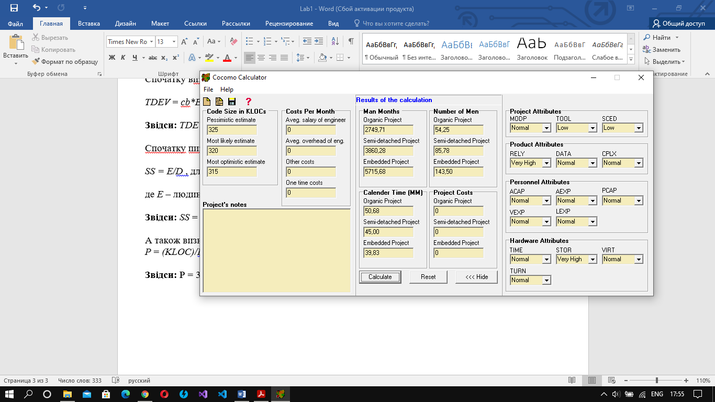

**Завдання** 4. Порівняти розрахунки та провести аналіз.

Було набуто основні навички оцінки розміру та вартості проекту за допомогою программи COCOMO.

Також було проведено обчислення і порівняння зі значеннями результатів обчислення COCOMO. Результати порівняння мали деякі розбіжності у зв’язку з відхиленням (неточністю) числових вхідних даних.